Załącznik nr 1 do Specyfikacji Warunków Zamówienia

numer sprawy: BZP-2630-53/2022

OPIS PRZEDMIOTU ZAMÓWIENIA

Część nr 1 – krzesła konferencyjne z pulpitem i podłokietnikami

Opis przedmiotu zamówienia wymagany przez Zamawiającego |  | Opis oferowanego przedmiotu zamówienia  Wypełnia Wykonawca *  (* należy dokładnie i jednoznacznie opisać oferowany przedmiot zamówienia)
1 |  | 2
Krzesło konferencyjne z pulpitem i podłokietnikami
Kolor siedziska i oparcia – szary
Nóżki i pulpit – kolor czarny

Krzesło konferencyjne ISO, lub równoważne

Gwarancja | minimum 24 miesiące
Ilość sztuk | 20
Użytkownik | Akademickie Biuro Karier ASP, 31-110 Kraków, ul. Piłsudskiego 21/8

Część nr 2 – biurko

Opis przedmiotu zamówienia wymagany przez Zamawiającego |  | Opis oferowanego przedmiotu zamówienia  Wypełnia Wykonawca *  (* należy dokładnie i jednoznacznie opisać oferowany przedmiot zamówienia)
1 |  | 2
Wymiary: długość: 160 cm, szerokość: 65 cm, wysokość: 73 cm.
Opis:
- Model: Prostokątny
- Podstawa: Rama typu T
- Kolor blatu: Czarny
- Materiał blatu: Laminat
- Specyfikacja materiału: Kronospan - U 0190 BS Black, NCS S 8502-B
- Kolor stelaża: Srebrny
- Kod koloru stelaża: RAL 9006
- Materiał podstawy: Stal

Rysunek poglądowy:
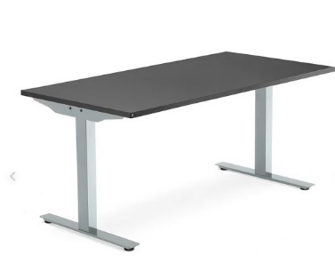

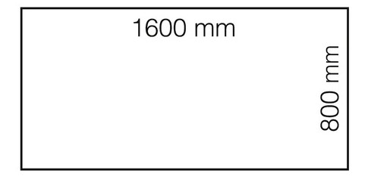
Biurko Modulus, srebrny, czarny 160x80 cm, lub równoważne

Gwarancja | minimum 24 miesiące
Ilość sztuk | 1
Użytkownik | Dział Administracyjno-Gospodarczy ASP, 31-154 Kraków, pl. Jana Nowaka Jeziorańskiego 3 (II piętro)

Część nr 3 – Regały

Opis przedmiotu zamówienia wymagany przez Zamawiającego |  | Opis oferowanego przedmiotu zamówienia  Wypełnia Wykonawca *  (* należy dokładnie i jednoznacznie opisać oferowany przedmiot zamówienia)
1 |  | 2
1. Rama regału LPX 200x70 – 6 sztuk.
2. Półka z płytą wiórową do regału LPX 170x70 – 12 sztuk.
3. Rama 200x70 – 3 sztuki.
4. Trawers 170cm – 12 sztuk.
5. Płyta wiórowa #18mm – 6 sztuk.
Wysokość 200cm – 3 poziomy : pólka na samym dole + 2 przestrzenie po 80cm Półki przestawne co 5cm
rama skręcana, trawersy zaczepiane, wypełnienie płyta wiórowa surowa #18mm
Nośność półki 400kg, kolumny 2000kg, stopy metalowe – regały mocowane do podłoża.
Ramy i trawersy malowane proszkowo kolor RAL7035/RAL5015

Gwarancja | minimum 24 miesiące
Użytkownik | Pracownia Konserwacji i Restauracji Rzeźby Kamiennej, Stiuku i Ceramiki, 31-109 Kraków, ul. Smoleńsk 9

Część nr 4 – szafa z szufladami B1 na rysunki

Opis przedmiotu zamówienia wymagany przez Zamawiającego |  | Opis oferowanego przedmiotu zamówienia  Wypełnia Wykonawca *  (* należy dokładnie i jednoznacznie opisać oferowany przedmiot zamówienia)
1 |  | 2
Szafa z szufladami na format B1.
Szafa 10-cio szufladowa.
Wymiary wewnętrzne szuflady: 1100 x 780 x 55 mm - głębokość użytkowa szuflady.

Szuflady muszą być nowe.
Szuflady metalowe.

Gwarancja | minimum 24 miesiące
Ilość sztuk | 1
Użytkownik | Pracownia Drzeworytu Wydział Grafiki ASP, 31-121 Kraków, ul. Humberta 3 (II piętro)

Część nr 5 – stoły rozkładane oraz krzesła

Opis przedmiotu zamówienia wymagany przez Zamawiającego |  | Opis oferowanego przedmiotu zamówienia  Wypełnia Wykonawca *  (* należy dokładnie i jednoznacznie opisać oferowany przedmiot zamówienia)
1 |  | 2
Pozycja 1:
Stoły rozkładane czarne.
Ilość - 2 sztuki.
Rama metalowa, blat z płyty wiórowej pokrytej tworzywem ABS,
Wymiary około : blat 120/180 x 75cm
Wysokość 75cm.

Pozycja 2:
Krzesła w kolorze czarnym.
Ilość - 10 sztuk.
Rama metalowa, siedziska plastikowe,
Wymiary około:
Wysokość 80cm
Głębokość 50cm
Szerokość 40cm

Gwarancja | minimum 24 miesiące
Użytkownik | Katedra Scenografii Wydział Malarstwa ASP, 31-157 Kraków, Plac Jana Matejki 13

Część nr 6 – szafka biurowa zamykana

Opis przedmiotu zamówienia wymagany przez Zamawiającego |  | Opis oferowanego przedmiotu zamówienia  Wypełnia Wykonawca *  (* należy dokładnie i jednoznacznie opisać oferowany przedmiot zamówienia)
1 |  | 2
Szafka biurowa wysoka, zamykana, z półkami i przegrodą na statywy.
Biały korpus, białe drzwi.

Wymiary: 178,6 x 80 x 35,5 (wysokość x szerokość x głębokość)

Zdjęcie poglądowe:
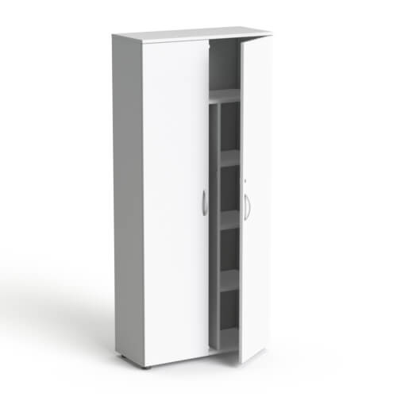
Gwarancja | minimum 24 miesiące
Ilość sztuk | 1
Użytkownik | Wydział Form Przemysłowych ASP, 31-109 Kraków, ul. Smoleńsk 9 (sala dydaktyczna nr 106)

Część nr 7 – regały metalowe

Opis przedmiotu zamówienia wymagany przez Zamawiającego |  | Opis oferowanego przedmiotu zamówienia  Wypełnia Wykonawca *  (* należy dokładnie i jednoznacznie opisać oferowany przedmiot zamówienia)
1 |  | 2
Regały metalowe:

Wysokość (w cm) 179
Szerokość (w cm) 80
Głębokość (w cm) 40
Grubość profilu (w mm) co najmniej 0.6
Grubość półek (w mm) co najmniej 4
Materiał wykonania Stal
Materiał półki Płyta MDF
Wykończenie produktu Ocynkowany
Obciążenie na półkę (w kg) co najmniej 100
Ilość półek co najmniej 5
Możliwość regulacji rozstawienia półek w pionie

Gwarancja | minimum 24 miesiące
Ilość sztuk | 8
Użytkownik | Wydział Form Przemysłowych ASP, 31-109 Kraków, ul. Smoleńsk 9

Część nr 8 – szafa na wymiar

Opis przedmiotu zamówienia wymagany przez Zamawiającego |  | Opis oferowanego przedmiotu zamówienia  Wypełnia Wykonawca *  (* należy dokładnie i jednoznacznie opisać oferowany przedmiot zamówienia)
1 |  | 2
Wykonanie szafy zgodnie z rysunkami, które stanowią załącznik do niniejszego opisu przedmiotu zamówienia - plik o nazwie „Opis zamówienia dla części nr 8”.

Przedmiot zamówienia obejmuje:
- wykonanie szafy,
- transport (budynek ASP przy pl. Jana Matejki 13, 31-157 Kraków),
- montaż (termin do uzgodnienie z użytkownikiem).

Materiał:
- fronty - płyta MDF lakierowana, kolor: NCS S 200N, połysk,
- korpusy - płyta laminowana KRONO U2653 VL SZARY JASNY wykończona PCV, 18 mm
- plecy - HDF 3 mm, biały,
- blat w lewej części szafy - gr. 36 mm, laminat HPL szary, kolor zbliżony do korpusu,
- ściana nad blatem - szkło białe,
- dwie półki (w prawej części szafy bez frontów) - płyta laminowana drewnopodobna .
Inne istotne informacje:
- wszystkie okucia firmy Blum,*
- fronty otwierane na docisk - system Tip On Blum,*
- w lewej części szafy oświetlenie - taśma LED w profilu aluminiowym wraz z włącznikiem,
- listwa uchwytowa PEKA *- wg informacji określonych w projekcie,
- należy dostosować dokładne wymiary mebli do zakupionej lodówki,
- system koszy do sortowania Franke Easysort 450-1-2.*
* lub równoważne
Gwarancja | minimum 24 miesiące
Ilość sztuk | 1
Użytkownik | Biuro Współpracy Międzynarodowej, 31-157 Kraków, Plac Jana Matejki 13

Część nr 9 – witryna z 3 szufladami, regał, krzesła obrotowe

Opis przedmiotu zamówienia wymagany przez Zamawiającego |  | Opis oferowanego przedmiotu zamówienia  Wypełnia Wykonawca *  (* należy dokładnie i jednoznacznie opisać oferowany przedmiot zamówienia)
1 |  | 2
Pozycja 1 - witryny z 3 szufladami. Ilość - 2 sztuki.
Pozycja 2 - regał na książki. Ilość - 1 sztuka.
Pozycja 3 - krzesła obrotowe. Ilość - 16 sztuk.
Szczegółowy opis wyżej wymienionych pozycji zawiera załącznik do niniejszego opisu - plik o nazwie „Opis zamówienia dla części nr 9”.

Gwarancja | minimum 24 miesiące
Użytkownik | Pracownia Komunikacji Wizualnej Wydział Grafiki ASP, 31-121 Kraków, ul. Humberta 3

………………………………, dnia ……………… r.
(miejscowość)

Podpis kwalifikowany, podpis zaufany lub podpis osobisty osoby uprawnionej do reprezentowania wykonawcy

